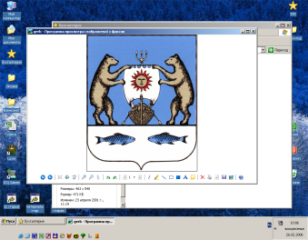 ПРОЕКТ
Российская Федерация
Новгородская область Новгородский район
Администрация Трубичинского сельского поселения

ПОСТАНОВЛЕНИЕ

От. №
д.Трубичино

Об определении перечня должностных лиц администрации
Трубичинского сельского поселения, уполномоченных
составлять протоколы об административных правонарушениях

В соответствии с областными законами от 01.07.2010 № 791-ОЗ «об административных правонарушениях», от 31.03.2014 №524-ОЗ «О наделении органов местного самоуправления муниципальных образований Новгородской области отдельными государственными полномочиями Новгородской области в сфере административных правоотношений»,

ПОСТАНОВЛЯЮ:

1. Установить, что должностными лицами администрации Трубичинского сельского поселения, уполномоченными составлять протоколы об административных правонарушениях, предусмотренных статьей 5 областного закона от 01.07.2010 №791-ОЗ «Об административных правонарушениях» являются:
а) Глава Трубичинского сельского поселения;
б) Заместитель Главы администрации Трубичинского сельского поселения;
в) Главный специалист администрации Трубичинского сельского поселения;
2. Опубликовать постановление в газете «Трубичинский официальный вестник» и разместить на официальном сайте Администрации Трубичинского сельского поселения в информационно-телекоммуникационной сети «Интернет» по адресу: ……..

Глава сельского поселения С.В.Анкудинов

